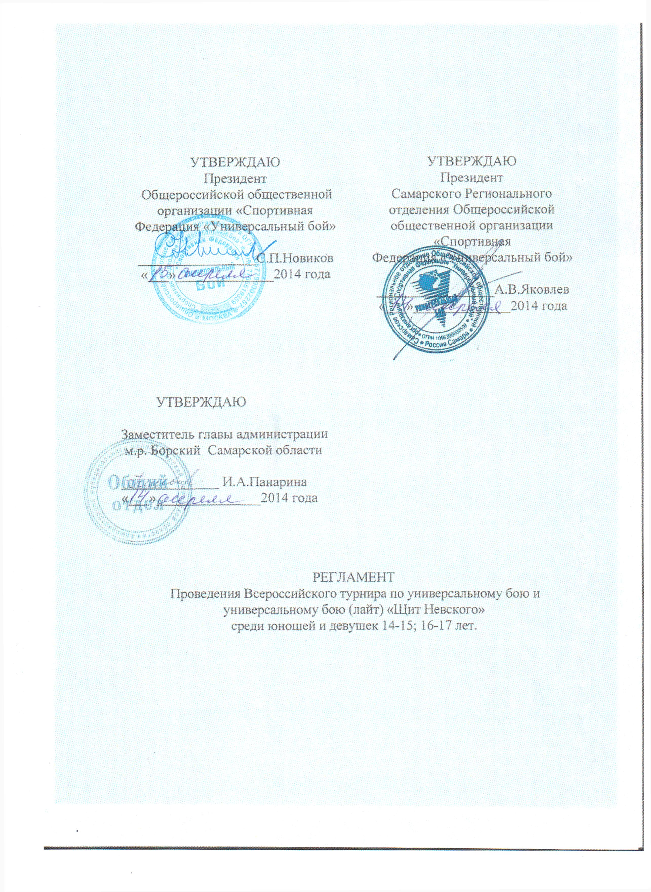

Программа соревнований:

12.05.2014:
заезд команд, взвешивание спортсменов, жеребьевка. Официальная тренировка на полосе препятствий.
13.05.2014:
10.00-10.30- открытие соревнований.
10.30-20.00- предварительные поединки универсального боя (лайт) до ½ финала.
14.05.2014:
10.00-15.00 финальные поединки универсального боя (лайт). Награждение победителей и призёров. По окончанию соревнований - довзвешивание на «классику»
15.05.2014:
10.00-20.00- предварительные поединки классического универсального боя до ¼ финала.
16.05.2014:
10.00-20.00- предварительные поединки классического универсального боя до ½ финала.
17.05.2014:
10.00-15.00 финальные поединки классического универсального боя. Награждение победителей и призёров. Закрытие соревнований, отъезд команд
.
Доводим до Вашего сведения, что на Всероссийском турнире организационным комитетом будет производиться целевой благотворительный сбор с каждого участника соревнований в размере 500 рублей с каждого участника. Благотворительный сбор направляется на организационные расходы.
Согласно Правилам проведения соревнований по «Универсальному бою» 2010г. участники соревнований должны быть одеты в кимоно универсального боя красного либо синего цветов.
Соревнования по универсальному бою включают в себя преодоление специализированной полосы препятствий (преодолевается в спортивной обуви) и последующий 2 раундовый поединок на ринге.
Согласно ЕВСК победителям данного турнира в возрастной группе 16-17 лет присваивается спортивный разряд КМС, серебряным призёрам- 1 спортивный разряд.
В возрастной группе 14-15 лет обоим финалистам присваивается 1 спортивный разряд.
От одного субъекта Российской Федерации разрешается заявлять:
- по 2 участника не более чем в трех весовых категориях при общем количестве участников команды не более 12 человек (юноши)
- по 2 участника в одной весовой категории, при общем количестве участниц не более 8 человек (девушки).
В состав спортивной делегации дополнительно включается: 1 руководитель.
3. К участию в личных видах программы спортивных соревнований допускаются спортсмены:
- юноши, девушки (14-15 лет);
- юноши, девушки (16-17 лет).

по универсальному бою (лайт):
среди юношей 14-15 лет: до 45кг, 50кг, 55кг, 60кг, 65кг, 70кг и 70+кг
среди девушек 14-15 лет: до 32кг, 37кг, 42кг, 47кг, 52кг и 52+кг
среди юношей 16-17 лет: до 55кг, 60кг, 65кг, 70кг, 75кг, 80кг и 80+кг
среди девушек 16-17 лет: до 37кг, 42кг, 47кг, 52кг, 57кг, 62 кг и 62+кг.
по универсальному бою:
среди юношей 14-15 лет: до 45кг, 50кг, 55кг, 60кг, 65кг, 70кг и 70+кг
среди девушек 14-15 лет: до 32кг, 37кг, 42кг, 47кг, 52кг и 52+кг
среди юношей 16-17 лет: до 55кг, 60кг, 65кг, 70кг, 75кг, 80кг и 80+кг
среди девушек 16-17 лет: до 37кг, 42кг, 47кг, 52кг, 57кг, 62 кг и 62+кг.

Указанное количество лет спортсмену должно исполниться до дня начала соревнования.
Командный зачет среди субъектов Российской Федерации определяется по наибольшему количеству очков: (1 место-5 баллов; 2 место-3 балла; 3 место-1 балл).
В случае равенства суммы очков у двух и более команд более высокое место занимает команда, у которой больше первых, вторых и т.д. личных мест.
Проживание во время соревнований 200 руб. сутки, 3-х разовое питание 300 руб. Информацию по размещению и питанию предоставить до 1 мая 2014 года.
Соревнования состоятся по адресу: Самарская область, Борский район, село Борское, ул. Первомайская, д. 50. ГБОУ СОШ №2 с. Борское.
Проезд автобусом пригородного сообщения Самара-Борское с Центрального автовокзала г. Самары.

Самарское региональное отделение Общероссийской общественной организации «Спортивная федерация «Универсальный бой»
443001 г.о. Самара
Ул. Молодогвардейская 196
ОГРН 1096300000598
ИНН 6315946635 КПП 631501001
р/с 40703810212000000521
СМФ ОАО «СМП Банк» г. Самара
к/с 30101810300000000701
БИК 043601701

E-mail:splinterchampion@mail.ru, Главный секретарь турнира С.А.Авербах,

